|  |  |  |  |  |  |  |  |
| --- | --- | --- | --- | --- | --- | --- | --- |
| المملكة العربية السعودية | |  | | | | مدرسة ....................... | |
| وزارة التعليم | | المادة: علوم الأرض والفضاء | |
| الإدارة العامة للتعليم بمنطقة .......... | | الصف: 3 ثانوي | |
| مكتب التعليم .............. | | الزمن: | |
| الدرجة كتابة ..................................................................................... | | | | | | | |
| اسم المصحح |  | | التوقيع | اسم المراجع |  | | التوقيع |
| **اختبار عملي نهائية الفصل الدراسي الثاني لمادة علوم الأرض والفضاء - للعام الدراسي 1446 هـ** | | | | | | | |

|  |  |
| --- | --- |
| اسم الطالب / ـة............................................ الصف ( ..............) | رقم الجلوس ( ........... ) |

**السؤال الأول:**

1. **أكمل الفراغات التالية:**

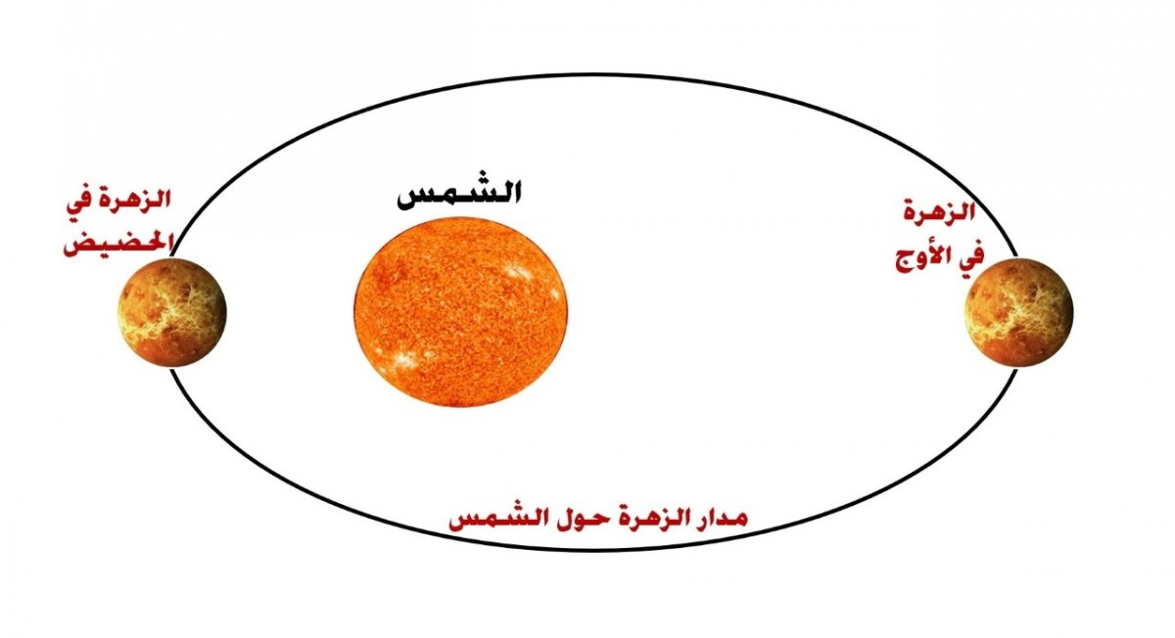

1. **تدور الكواكب** حول **..........** في مدارات على شكل

قطع ناقص، وتقع **....................** في إحدى بؤرتيه.

صورة تحتوي على لقطة شاشة, سماء, في الخارج, أرض

تم إنشاء الوصف تلقائياً

1. **المركبة** التي في الصورة مركبة **.................**.
2. **الشكل البلوري** للكوارتز هو **...............**

والفلورايت **........................**

صورة تحتوي على كريستال, كوارتز, معدني

تم إنشاء الوصف تلقائياً

1. **المظهر الصفيحي** اللامع للتلك يكسبه بريقه **............**،

في حين أن الكاؤولينيت ذو بريق **..................**.

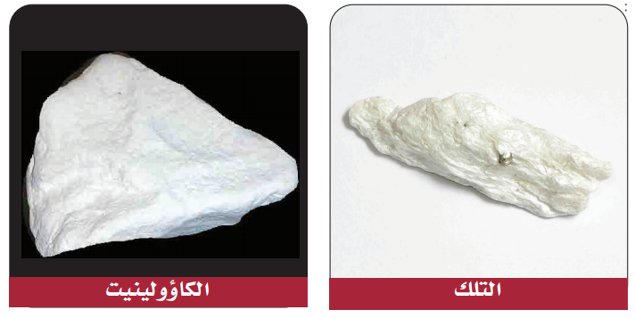

1. للهاليت انفصام **...............،** أما معدن الكوارتز فإن الروابط القوية فيه **........** حدوث الانفصام، أما **............ ............** فيميزالمعادن التي تتكون من بلورات لا ترى بالعين المجردة مثل **الصوان.**

صورة تحتوي على معدني, كوارتز, كريستال, مادة كيميائية

تم إنشاء الوصف تلقائياً

**أ/ عبد المجيد النخلي**

1. رغم أن هاتين القطعتين من الهيماتيت مختلفتان في المظهر، إلا **أن مخدشهما** واحد (لون المسحوق نفسه)، لأن مكوناتهما **.................** واحدة.

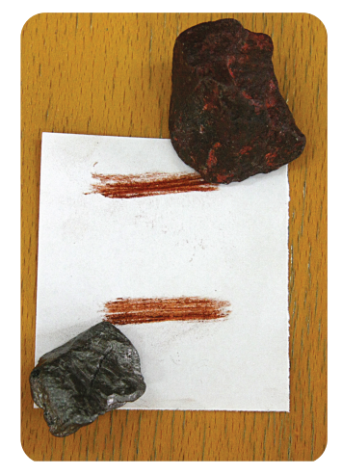

.

1. هناك صفات خاصة لبعض المعادن الكلسيت صفة ...............، الماجنتيت صفة ................، في حين صفة ..................... عند لابرادورايت.

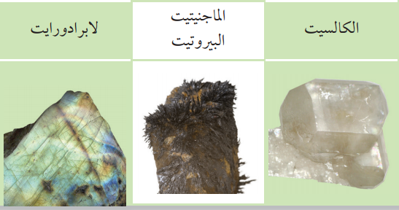

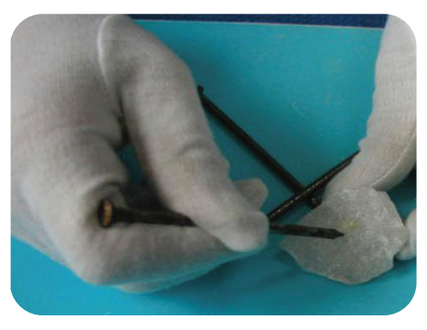

1. الخاصية المعدنية التي يتم فحصها هو ...................

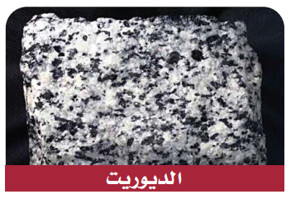

1. المكونات المعدنية للديورايت هي ............... والهورنبلند

صورة تحتوي على الصخور النارية, معدني, بناء, صخر بركاني

تم إنشاء الوصف تلقائياً

10-المكونات المعدنية للجرانيت ................. والفلسبار البوتاسي والبلاجيوكليز.

صورة تحتوي على معدني, الصخور النارية, صخرة, الجرانيت

تم إنشاء الوصف تلقائياً

1. المكونات المعدنية للجابرو البلاجيوكليز و ................

**أ/ عبد المجيد النخلي**

**السؤال الثاني:**

1. **في الأشكال التالية مجموعة من الصخور تعرف على نسيجها:**

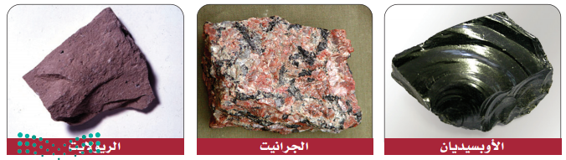

|  |  |  |
| --- | --- | --- |
| 1. الأوبسيديان .............. | 1. الجرانيت ............... | 1. الريولايت ............. |

1. **في الأشكال التالية مجموعة من الصخور تعرف على نسيجها مع ذكر اسم الصخر:**

|  |  |
| --- | --- |
| 1. اسم الصخر ......................... 2. نوع النسيج .......................... |  |
| 1. اسم الصخر ..................... 2. نوع النسيج .................... |  |
| 1. اسم الصخر ....................... 2. نوع النسيج ........................ |  |

**أ/ عبد المجيد النخلي**

**السؤال الثالث:**

1. **أكمل الفراغات التالية:**

**أ/ عبد المجيد النخلي**

|  |  |
| --- | --- |
| 1. **نوع التطبق**   ................................. |  |
| 1. **نوع التطبق**   ....................................... |  |
| 1. **نوع علامات النيم**   ..................................... |  |
| 1. **نوع علامات النيم**   .................................... |  |
| 1. **اسم الصخر: الكنجلوميرات**   **نوع الصخر:** ......................................................................................................... |  |
| 1. **اسم الصخر: البريشيا**   **نوع الصخر:** ......................................................................................................... |  |

**بسم الله الرحمن الرحيم**

المملكة العربية السعودية المادة / علم الأرض

وزارة التعليم الصف / الثالث الثانوي

إدارة التعليم بالطائف الزمن / 45 دقيقة

10

ثانوية السيل الصغير

الاختبار العملي لمادة علوم الأرض والفضاء 1ـ 1 لعام 1446 هـ

اسم الطالب / .................................................................................................................................................................... الصف / 3 / ...............

|  |  |
| --- | --- |
| س 1 / اكتب أجزاء البركان على الرسم ؟ | س2 / استعمل الشكل التالي واجب على السؤالين التاليين    1/ ما نوع حدود الصفائح في الشكل أعلاه  أ ـ ظهر المحيط ب ـ حدود تحويلية  ج ـ حدود قارية ـ قارية د ـ حدود قارية ـ محيطية  2/ ما المعلم الجيولوجي الذي تكون على طول هذا النوع من حدود الصفائح  أ ـ نطاق الطرح ب ـ اقواس الجزر  ج ـ أخاديد بحرية د ـ جبال مطوية |
| س 3 / أستعن بالرسم التالي :  ما نوع الموجة الزلزالية المشار اليها بالرمز x    أ ـ أمواج P ب ـ أمواج S ج ـ أمواج سطحية |
| س 4 / استخدم الصورة التالية واجب عن السؤال التالي ؟    ما هو نوع المركبة الفضائية في الصورة ؟ أ ـ محطة الفضاء الدولية ب ـ مركبة غير مأهولة  ج ـ قمر صناعي |
| س 5/ ما هي الخاصية المعدنية التي يتم فحصها ؟    أ ـ القساوة ب ـ المخدش ج ـ الوزن النوعي |
| س6/ حجم بلورات الصخور النارية الجوفية ............... الحجم  أ ـ صغيرة ب ـ متوسطة ج ـ كبيرة |

|  |  |  |
| --- | --- | --- |
| المملكة العربية السعودية  وزارة التعليم  الإدارة العامة للتعليم .....................  مكتب التعليم .......................  مدرسة ...................... | 5 | المادة : علم الأرض و الفضاء  الصف : الثالث الثانوي  الزمن : دقيقة |
| **الإختبار العملي لمادة علم الأرض والفضاء للفصل الدراسي الثاني لعام 6144 هـ** | | |
| اسم الطالب : .......................................................................................... | | الشعبة : ........................ |

السؤال الأول : ضع علامة ( ✓ ) أمام العبارة الصحيحة وعلامة ( ✘ ) أمام العبارة الخاطئة فيما يلي :

|  |  |  |
| --- | --- | --- |
| 1 | يقع المدار الثابت على ارتفاع $35700 km$ من سطح الأرض |  |
| 2 | *البلورة جسم صلب تترتب فيه الذرات بنمط متكرر* |  |
| 3 | *سمي الكمبرليت بهذا الاسم نسبة إلى مدينة كيمبرلي في جنوب إفريقيا* |  |

السؤال الثاني : اختر الاجابة الصحيحة فيما يلي :

|  |  |  |  |  |  |  |  |  |
| --- | --- | --- | --- | --- | --- | --- | --- | --- |
| 1 | عمليات فيزيائية و كيميائية تؤدي إلى تماسك الرسوبيات وتكون صخر رسوبي | | | | | | | |
| أ | التجوية | ب | التعرية | ج | التصخر | د | عوامل النقل |
| 2 | من أمثلة الصخور المتورقة الصفائحية | | | | | | | |
| أ | النايس | ب | *الرخام* | ج | الشيست | د | الكوارتزيت |
| 3 | طور العالم .......................... فكرة تسمى الانجراف القاري | | | | | | | |
| أ | نيوتن | ب | إبراهام أورتيليوس | ج | *ألفريد فاجنر* | د | *توماس إديسون* |

السؤال الثالث : أجب عن الآتي :

1. أذكر أسماء الأشكال التالية :

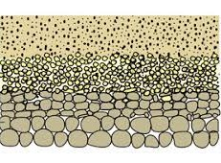 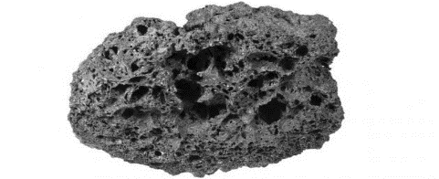 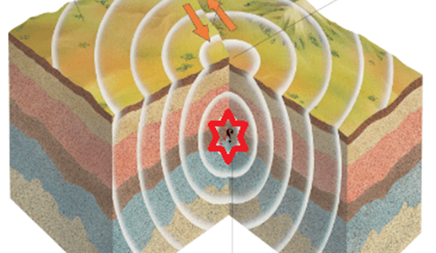

......................................... ........................................ .................................................

1. أوجد سرعة الهروب لكوكب كتلته $7.5×{10}^{22}$ ونصف قطره $1.5×{10}^{6}$ علماً بأن ثابت الجذب العام $6.67×{10}^{-11}N.m^{2}/{Kg}^{2}$

**.................................................................................................................................................................................................................................................................................................................................................................................**

**انتهت الأسئلة دعائي لكم بالتوفيق والنجاح**

**أ/**

**بسم الله الرحمن الرحيم**

المملكة العربية السعودية المادة / علم الفضاء و الأرض

وزارة التعليم الصف / الثالث الثانوي

إدارة التعليم بالقنفذة الزمن / 45 دقيقة

10

متوسطة وثانوية الفائجة

الاختبار العملي لمادة علوم الأرض والفضاء 1ـ 1 لعام 6144 هـ

اسم الطالبة / .................................................................................................................................................................... الصف / 3 / ...............

ــــــــــــــــــــــــــــــــــــــــــــــــــــــــــــــــــــــــــــــــــــــــــــــــــــــــــــــــــــــــــــــــــــــــــــــــــــــــــــــــــــــــــــــــــــ

س 1/ اكتبي البيانات المشار اليها بالسهم س2 / استعملي الشكل التالي واجيبي على السؤالين التاليين

على الشكل البركاني التالي :ـ



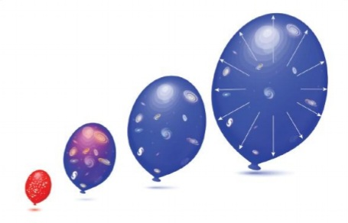

1/ ما النظرية أمامك ؟

س 3 / استعيني بالرسم التالي : أـ نظرية اتساع قاع المحيط ب ـ نظرية النواة

ما نظرية أمامك .. ج ـ نظرية الانفجار العظيم د ـ نظرية انجراف القارات

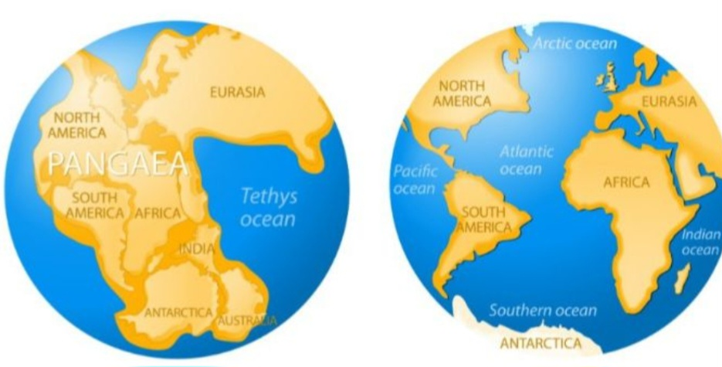

2/ اثبت أن الكون غير ثابت ويتمدد ..

أ ـ ادوين هابل. ب ـ كارلوس لينيوس

ج ـ يوهان كبلر. د -ألفريد فيجينر

من خلال تجربة العلاقة بين حمولة الصاروخ وسرعته اكملي الجدول أمامك :

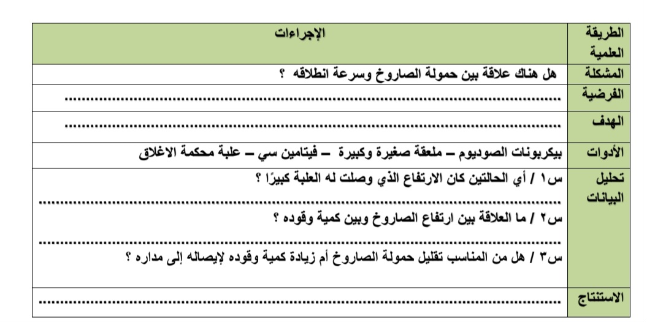

**ا**

المملكة العربية السعودية

وزارة التعليم بجدة

الإدارة العامة للتعليم

مكتب الفيحاء

مدرسة نور جدة



المادة : علوم الأرض والفضاء

الزمن : 15 دقيقة

التاريخ : / / 6144 هـ

**اسم الطالبة : ...................................................................................... الصف : 3/**

**اختبار عملي لمادة علوم الأرض والفضاء 1-1 للصف ثالث ثانوي الفصل الدراسي الثاني للعام 6144 هـ**

**مستعينة بالله ابدئي بتنفيذ النشاط العملي الذي قمت باختياره , ثم أجيبي تبعا لذلك على النشاط النظري , تذكري أن هناك درجات مخصصة لتفعيل المهارات العملية**

**5**

**نموذج 1**

|  |  |
| --- | --- |
| **الطريقة العلمية** | **الإجراءات** |
| **المشكلة** | **هل تتحرك جميع الأجسام في نظامنا الشمسي بالسرعة نفسها ؟** |
| **خطوات العمل** | اتبعي إجراءات السلامة قبل اجراء التجربة   1. **احضر حوضين دائريين قطر الأول 30 سم وقطر الاخر 15 سم وقم بوضع نقطة على طرف محيط كل منهما** 2. **ادفع كرة حديدية صغيرة بشكل دائري حول محيط قاع الحوض وقوم بحساب الزمن** 3. **اعد الخطوة 2 للحوض الصغير** |
| **البيانات و الملاحظات** | 1. **قارني بين زمن دوران الكرة في الحوضين ؟ ماذا تلاحظين ؟**   **...................................................................................................................................................**  **..................................................................................................................................................**   1. **ماعلاقة قطر الحوضين بالزمن الدوري ؟**   **...................................................................................................................................................**  **..................................................................................................................................................**  **.................................................................................................................................................**  **..................................................................................................................................................** |
| **تحليل النتائج** | **هل تتوافق نتائج تجربتك مع زمن دوران الكواكب حولل الشمس ؟ فسري ذلك ؟**  **..................................................................................................................................................** |

المملكة العربية السعودية

وزارة التعليم بجدة

الإدارة العامة للتعليم

مكتب الفيحاء

مدرسة نور جدة

**ا**



المادة : علوم الأرض والفضاء

الزمن : 15 دقيقة

التاريخ : / / 6144 هـ

**اسم الطالبة : ...................................................................................... الصف : 3/**

**اختبار عملي لمادة علوم الأرض والفضاء 1-1 للصف ثالث ثانوي الفصل الدراسي الثاني للعام 6144 هـ**

**مستعينة بالله ابدئي بتنفيذ النشاط العملي الذي قمت باختياره , ثم أجيبي تبعا لذلك على النشاط النظري , تذكري أن هناك درجات مخصصة لتفعيل المهارات العملية**

**5**

**نموذج 2**

|  |  |
| --- | --- |
| **الطريقة العلمية** | **الإجراءات** |
| **المشكلة** | **هل هناك عوامل تؤثر في كمية اضاءة النجوم ؟** |
| **خطوات العمل** | اتبعي إجراءات السلامة قبل اجراء التجربة  **الأدوات : مصباح كهربائي – رقائق قصدير – شاشة بيضاء**   1. **غطِ عدسة أحد المصابيح الكهربائية برقاقة قصدير , وقم بثقب مركز الرقاقة .** 2. **أحضر مصباحاً كهربائياً آخر .** 3. **سلط ضوء كلٍ من المصباحين على شاشة بيضاء كلاً على حده ، وبنفس البعد عن الشاشة** 4. **راقب حجم ضوء كلا من المصباحين .** |
| **البيانات و الملاحظات** | **أي المصباحين سطوعه أكبر ؟**  **...................................................................................................................................................**  **..................................................................................................................................................**  **ما العوامل التي ترى أن لها دوراً في سطوع المصباحين ؟ وهل الأمر ينطبق على النجوم ايضاً ؟**  **...................................................................................................................................................**  **..................................................................................................................................................**  **.................................................................................................................................................**  **..................................................................................................................................................** |
| **تحليل النتائج** | **..................................................................................................................................................** |



المادة : علوم الأرض والفضاء

الزمن : 15 دقيقة

التاريخ : / / 6144 هـ

المملكة العربية السعودية

وزارة التعليم بجدة

الإدارة العامة للتعليم

مكتب الفيحاء

مدرسة نور جدة

**اسم الطالبة : ...................................................................................... الصف : 3/**

**اختبار عملي لمادة علوم الأرض والفضاء 1-1 للصف ثالث ثانوي الفصل الدراسي الثاني للعام 6144 هـ**

**مستعينة بالله ابدئي بتنفيذ النشاط العملي الذي قمت باختياره , ثم أجيبي تبعا لذلك على النشاط النظري , تذكري أن هناك درجات مخصصة لتفعيل المهارات العملية**

**5**

**نموذج 3**

|  |  |
| --- | --- |
| **الطريقة العلمية** | **الإجراءات** |
| **المشكلة** | **ما الأشكال التي تتخذها المعادن ؟** |
| **خطوات العمل** | اتبعي إجراءات السلامة قبل اجراء التجربة   1. **ضع قليلاً من حبيبات ملح الطعام ( معدن الهاليت ) على شريحة مجهر** 2. **ركز على حبيبة واحدةفي كل مرة . عد أوجه كل حبيبة ثم ارسمها** 3. **اختر بلورة كوارتز باستخدام المجهر أو عدسة مكبرة ثم ارسمها** |
| **البيانات و الملاحظات** | 1. **قارني بين شكل بلورة الهاليت وبلورة الكوارتز**   **...................................................................................................................................................**  **..................................................................................................................................................**   1. **صفي خواص أخرى للعينات المعدنية ؟**   **...................................................................................................................................................**  **..................................................................................................................................................** |
| **تحليل النتائج** | **ماسبب الفروق التي شاهدتيها ؟**  **.................................................................................................................................................** |

المملكة العربية السعودية

وزارة التعليم بجدة

الإدارة العامة للتعليم

مكتب الفيحاء

مدرسة نور جدة

**ا**



المادة : علوم الأرض والفضاء

الزمن : 15 دقيقة

التاريخ : / / 6144 هـ

**اسم الطالبة : ...................................................................................... الصف : 3/**

**اختبار عملي لمادة علوم الأرض والفضاء 1-1 للصف ثالث ثانوي الفصل الدراسي الثاني للعام 6144 هـ**

**مستعينة بالله ابدئي بتنفيذ النشاط العملي الذي قمت باختياره , ثم أجيبي تبعا لذلك على النشاط النظري , تذكري أن هناك درجات مخصصة لتفعيل المهارات العملية**

**5**

**نموذج 4**

|  |  |
| --- | --- |
| **الطريقة العلمية** | **الإجراءات** |
| **المشكلة** | **ما الذي يجعل الصهارة ترتفع إلى أعلى ؟** |
| **خطوات العمل** | اتبعي إجراءات السلامة قبل اجراء التجربة  **الخطوات :**   1. **اسكب 300 ml من الماء في كأس سعتها 600 ml**   **اسكب 80 ml من زيت الطعام في الكأس .**   1. **أحضر مصباحاً كهربائياً آخر .** 2. **عد ببطء من 1 إلى 5 وفي أثناء العد انثر ملح الطعام فوق الزيت** 3. **أضف المزيد من الملح لبقاء الحركة مستمرة .** |
| **البيانات و الملاحظات** | **حدد أي المكونين في نموذجك يمثل الصهارة ؟**  **...................................................................................................................................................**  **..................................................................................................................................................**  **صف ماذا حدث للزيت قبل إضافة الملح وبعده ؟**  **...................................................................................................................................................**  **..................................................................................................................................................**  **.................................................................................................................................................**  **..................................................................................................................................................** |
| **تحليل النتائج** | **ما الذي سبب صعود الصهارة إلى أعلى ؟**  **..................................................................................................................................................** |

**3**

النشاط النظري :

**في تجربة نمذجة الفوهة البركانية المنهارة :**

**س1/ رتبي مراحل تشكل الفوهة البركانية المنهارة ؟**

**...................................................................................................................................................................................................................................................................................................................................................................................................**

**س2/ تفحصي العينات التي بحوزتك ثم أكملي الجدول**

|  |  |  |  |  |  |
| --- | --- | --- | --- | --- | --- |
| **العينة** | **اللون** | **البريق** | **نوع البريق** | **الحكم** | **التبرير** |
| **..................** | **..................** | **..................** | **..................** | **..................** | **.......................................** |
| **..................** | **..................** | **..................** | **..................** | **..................** | **.......................................** |

أنتهت الأسئلة

أتمنى لكم التوفيق

1. جميلة الزهراني

درجة المهارة العملية :

**بسم الله الرحمن الرحيم**





**المملكة العربية السعودية ثانوية أبها الأولى**

**وزارة التعليم المادة / علم الأرض والفضاء**

**الإدارة العامة للتعليم بمنطقة عسير الزمن / 45 دقيقة**

**مكتب التعليم بجنوب أبها**

**اختبار العملي لمادة علم الأرض والفضاء الفصل الدراس الثاني 6144هـ**

|  |  |
| --- | --- |
| **درجة الطالب رقماً** |  |
| **درجة الطالب كتابةً** |  |

|  |  |  |
| --- | --- | --- |
| **رقم السؤال** | **الدرجة الكلية** | **الدرجة المكتسبة** |
| **1** |  |  |
| **2** |  |  |
| **3** |  |  |
| **4** |  |  |
| **5** |  |  |
| **المجموع** | **15** |  |

|  |  |  |
| --- | --- | --- |
| **بيانات التصحيح** | **الاسم** | **التوقيع** |
| **المصحح** |  |  |
| **المراجع** |  |  |

**اسم الطالب / رقم الشعبة /**

**السؤال الأول اختر الإجابة الصحيحة مما يلي :ـ**

|  |  |  |  |
| --- | --- | --- | --- |
| **أي مما يلي يعد من الكواكب الداخلية :ـ** | | | |
| **الزهرة** | **المشتري** | **زحل** | **أورانوس** |
| **عدد كواكب المجموعة الشمسية :ـ** | | | |
| **7** | **8** | **9** | **10** |
| **بسبب خلو محيطه ومداره من أجرام أخرى أكبر حجماً منه صنف بالكوكب القزم :ـ** | | | |
| **بلوتو** | **نبتون** | **أورانوس** | **المشتري** |
| **يتم معرفة الوقت الذي يستغرقه ضوء الشمس للوصول إلى الأرض من خلال المعادلة :ـ** | | | |
| **t =d / v** | **t = v / d** | **d = t / v** | **v = d × t** |
| **يستغرق ضوء الشمس للوصول للأرض :ـ** | | | |
| **8 دقائق و 20 ثانية** | **20 دقيقة 8 ثوان** | **10 دقائق و 8 ثوان** | **12دقيقة و 8 ثوان** |
| **أصغر كواكب المجموعة الشمسية وأقربها للشمس :ـ** | | | |
| **عطارد** | **زحل** | **المشتري** | **المريخ** |
| **كوكب يدور حول نفسه ببطء ويدور حول الشمس بسرعة عالية بسبب تأثير جاذبية الشمس عليه :ـ** | | | |
| **عطارد** | **نبتون** | **الزهرة** | **المشتري** |
| **حوض كالوريس ومنحدر كارنيجي روبس توجد على سطح :ـ** | | | |
| **عطارد** | **زحل** | **الزهرة** | **نبتون** |
| **تدور كواكب المجموعة الشمسية حول الشمس في مدارات :ـ** | | | |
| **إهليجية** | **بيضاوية** | **دائرية** | **حلزونية** |
| **أكبر كواكب المجموعة الشمسية :ـ** | | | |
| **المشتري** | **عطارد** | **نبتون** | **الأرض** |
| **الكوكب الذي تمكنت جاذبيته من تفتيت مذنب شوميكر – ليفي :ـ** | | | |
| **المشتري** | **المريخ** | **الأرض** | **عطارد** |
| **أقمار جاليلو ( آيو – أوروبا – جانيميد – كاليستو ) تعتبر أكبر 80 قمراً تحيط :ـ** | | | |
| **المشتري** | **المريخ** | **الأرض** | **عطارد** |
| **قمر المشتري ............... يعد أكبر أقمار المجموعة الشمسية :ـ** | | | |
| **جانيميد** | **أيو** | **أوروبا** | **كاليستو** |
| **أكبر أقمار زحل هو ...............** | | | |
| **تيتان** | **كاليستو** | **آيو** | **جانيميد** |
| **تم اكتشافه بواسطة التلسكوب في القرن 16 من قبل عالم الفلك ويليام هيرشل :ـ** | | | |
| **أورانوس** | **نبتون** | **المشتري** | **زحل** |
| **يتشاركان في الدوران التراجعي والدوران مع عقارب الساعة :ـ** | | | |
| **أورانوس – الزهرة** | **أورانوس – عطارد** | **الزهرة – نبتون** | **أورانوس – نبتون** |
| **يقع حزام الكويكبات بين كوكب :ـ** | | | |
| **المريخ والمشتري** | **المريخ والأرض** | **زحل والمريخ** | **نبتون وبلوتو** |
| **الشمس نجم ................. الحجم والكتلة والحرارة :ـ** | | | |
| **متوسط** | **عملاق** | **صغير** | **كبير** |
| **العلم الذي يتعامل مع الظروف المتغيرة مكانياً وزمانياً في النشاط الشمسي والغلاف المغناطيسي الأرضي والأيونوسفير .** | | | |
| **علم البيئة الفضائية** | **علم الأرض** | **علم البيئة** | **علم الكواكب** |

|  |  |  |  |
| --- | --- | --- | --- |
| **المنطقة التي تلي اللب وتقع بين 0.3 إلى 0.7 من مركز الشمس تسمى :ـ** | | | |
| **منطقة الإشعاع** | **منطقة الإكليل** | **منطقة الحمل الحراري** | **المنطقة الملونة** |
| **الطبقة الخارجية الأبعد والأشد حرارة بين طبقات الشمس الخارجية تسمى منطقة :ـ** | | | |
| **إكليل** | **إشعاع** | **ملونة** | **حمل حراري** |
| **تتم عملية الكسوف الصناعي باستخدام جهاز :ـ** | | | |
| **الكرونوجراف** | **الأوتوكلاف** | **السيزموجراف** | **المطياف** |
| **الظاهرة الأكثر وضوحاً عند التقاط صور للغلاف الضوئي للشمس وتعتبر ظاهرة مؤقتة :ـ** | | | |
| **البقع الشمسية** | **التوهجات الشمسية** | **الشواظ الشمسي** | **الانبعاث الكتلي الإكليلي** |
| **يمكن أن يربك الاتصالات الراديوية ويسبب أضراراً للأقمار الصناعية ويصاحبها شفق قطبي قوي جداً :ـ** | | | |
| **التوهجات والشواظ** | **البقع الشمسية** | **الشفق القطبي** | **الإشعاع** |
| **الطبقة التي تستخدمها العديد من أنظمة الاتصالات هي طبقة :ـ** | | | |
| **الأيونوسفير** | **الأكسوسفير** | **الميزوسفير** | **الستراتوسفير** |
| **أقصر أنواع الأشعة هي :ـ** | | | |
| **جاما** | **الراديوية** | **السينية** | **فوق الحمراء** |
| **كلما زاد الطول الموجي فإن الحرارة :ـ** | | | |
| **تقل** | **تزيد** | **تنعدم** | **لا تتغير** |
| **وحدة قياس الأطوال الموجية للمسافات القصيرة هي :ـ** | | | |
| **الأنجستروم A0** | **كلم Km** | **نيوتن N** | **الجول g** |
| **يتسبب التعرض للأشعة فوق البنفسجية في الإصابة بأمراض سرطانية لأنها ذات طول موجي ..... وطاقة .....** | | | |
| **قصير / عالية** | **طويل / عالية** | **قصير / منخفضة** | **طويل / منخفضة** |
| **لتحليل أشعة النجم الذي نرصده إلى أطياف لتستقبل على شاشة أو كاشف لدراسته بشكل تفصيلي يستخدم:ـ** | | | |
| **جهاز المطياف** | **جهاز الكرونوجراف** | **جهاز الأوتوكلاف** | **جهاز السيزموجراف** |
| **ينبعث من جسم ساخن :ـ** | | | |
| **الطيف المستمر** | **طيف الانبعاث** | **الطيف المتقطع** | **خط امتصاص** |
| **ينتج من غاز ساخن :ـ** | | | |
| **طيف الانبعاث** | **الطيف المستمر** | **خط امتصاص** | **الطيف المتقطع** |
| **من أهم عيوبه الزيغ اللوني المتعلق بالعدسات :ـ** | | | |
| **التلسكوب الكاسر** | **التلسكوب العاكس** | **التلسكوب النيوتوني** | **تلسكوب هابل HST** |
| **وحدة التردد هي :ـ** | | | |
| **الهيرتز** | **الجول** | **المتر** | **انجستروم** |
| **أغلب التلسكوبات شيوعاً وأقلها تكلفة في التصنيع هو النوع :** | | | |
| **العاكس** | **الكاسر** | **كوديه** | **نيوتوني البؤرة** |

**2- علل لما يلي :ـ**

* **كوكب الزهرة أشد كواكب المجموعة الشمسية حرارة ؟**

**.....................................................................................................................**

* **للمشتري مجال مغناطيسي قوي جداً ؟**

**......................................................................................................................**

* **يميل محور أورانوس في زاوية 90 درجة فتشرق الشمس وتغرب فوق كل قطب ؟**

**......................................................................................................................**

* **قارن بين مذنبات حزام كويبر ومذنبات سحابة أورت من حيث طول وقصر المدارات ؟**

**.....................................................................................................................**

**.....................................................................................................................**

* **لوحظ التفوق الكبير للتلسكوب عن العين المجردة ؟**

**.....................................................................................................................**

**.....................................................................................................................**

**.....................................................................................................................**

**.....................................................................................................................**

**3 - سم طبقات الشمس التالية ؟**

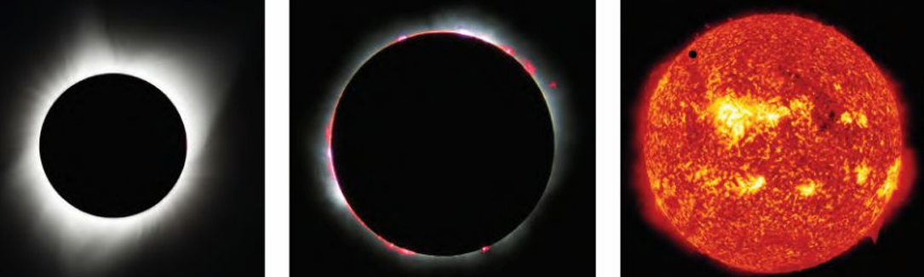

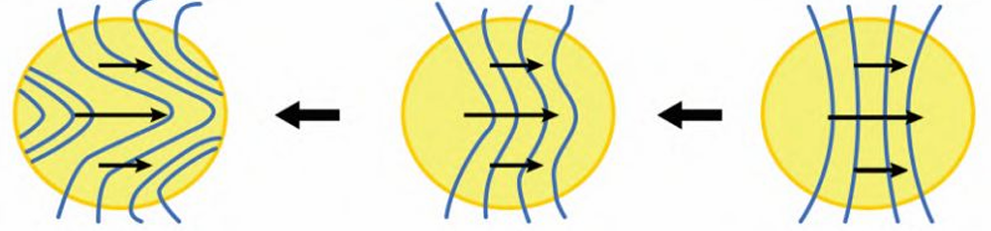

**3**

**2**

**1**

**4- فسر ما يحدث في الأشكال السابقة ؟**

**1- ..............................................................................................................**

**2- ..............................................................................................................**

**3- ..............................................................................................................**

**- 5وضح كيفية تصحيح كل عيب من عيوب التلسكوبات التالية ؟**

|  |  |
| --- | --- |
| **العيب التلسكوبي** | **التصحيح أو التغلب علية** |
| **الزيغ اللوني** |  |
| **الزيغ الكروي** |  |
| **الزيغ الهالي** |  |

**معلم المادة / حسن عسيري**

|  |  |
| --- | --- |
| **الطريقة العلمية** | **الإجراءات** |
| **المشكلة** | **هل هناك عوامل تؤثر في كمية اضاءة النجوم ؟** |
| **خطوات العمل** | اتبعي إجراءات السلامة قبل اجراء التجربة  **الأدوات : مصباح كهربائي – رقائق قصدير – شاشة بيضاء**   1. **غطِ عدسة أحد المصابيح الكهربائية برقاقة قصدير , وقم بثقب مركز الرقاقة .** 2. **أحضر مصباحاً كهربائياً آخر .** 3. **سلط ضوء كلٍ من المصباحين على شاشة بيضاء كلاً على حده ، وبنفس البعد عن الشاشة** 4. **راقب حجم ضوء كلا من المصباحين .** |
| **البيانات و الملاحظات** | **أي المصباحين سطوعه أكبر ؟**  **الذي لم يغطى بالقصدير**  **ما العوامل التي ترى أن لها دوراً في سطوع المصباحين ؟ وهل الأمر ينطبق على النجوم ايضاً ؟**  **مساحة سطح المصباح**  **درجة حرارة سطح المصباح**  **البعد عن الشاشة**  **وينطبق ذلك على النجوم . حجمها ودرجة حرارتها وبعده عن الارض** |

|  |  |
| --- | --- |
|  | **تجربة : العلاقة بين سطوع النجوم وحجمها** |
| **الطريقة العلمية** | **الإجراءات** |
| **المشكلة** | **هل هناك عوامل تؤثر في كمية اضاءة النجوم ؟** |
| **الأدوات :** | **مصباح كهربائي – رقائق قصدير – شاشة بيضاء** |
| **خطوات العمل** | **اتبعي إجراءات السلامة قبل اجراء التجربة**   1. **غطِ عدسة أحد المصابيح الكهربائية برقاقة قصدير , وقم بثقب مركز الرقاقة .** 2. **أحضر مصباحاً كهربائياً آخر .** 3. **سلط ضوء كلٍ من المصباحين على شاشة بيضاء كلاً على حده ، وبنفس البعد عن الشاشة** 4. **راقب حجم ضوء كلا من المصباحين .** |
| **البيانات و الملاحظات** | **س1: أي المصباحين سطوعه أكبر ؟**  **..............................................................................................................................................**  **..............................................................................................................................................**  **س2: ما العوامل التي ترى أن لها دوراً في سطوع المصباحين ؟ وهل الأمر ينطبق على النجوم ايضاً ؟**  **..............................................................................................................................................**  **.............................................................................................................................................**  **..............................................................................................................................................** |

|  |  |
| --- | --- |
|  | تجربة : العلاقه بين حموله الصاروخ وسرعه انطلاقه |
| الطريقه العلميه | الإجراءات |
| المشكله | ماهي العلاقه بين حموله الصاروخ وسرعه انطلاقه |
| الأدوات | بيكربونات الصوديوم- ماء- علبة بغطا- ملعقة |
| الخطوات | 1. .خذ كمية مــن بيكربونات الصوديوم بواســطة الملعقة الصغــيرة وضعها داخل علبة فيتامين سي بها 5 مل ماء. 2. .أحكم إغلاقها وضعها بشكل رأسي بجانب مبنى المدرسة الخارجي. لاحظ انطلاقها وحدد موقعها بالنسبة للمبنى. 3. أعد الخطــوة 2 بإضافــة كمية مــن بيكربونات الصوديوم بواسطة الملعقة الكبيرة. 4. نظفي المكان والأدوات واعيديها على الطاولة. |
| الملاحظات  و  الاستنتاج | س1: أي الحالتين كان الارتفاع الذي وصلت له العلبة كبيرا ؟  **.....................................................................................................................................................................................** |
| س2: ما العلاقــة بين ارتفــاع الصــاروخ وبين كمية وقوده؟  **.....................................................................................................................................................................................** |
| س3: هل من المناسب تقليل حمولة الصاروخ أم زيادة كمية وقوده لإيصاله إلى مداره؟  **..........................................................................................................................................................................................................................................................................................................................................................................** |

|  |  |
| --- | --- |
|  | **تجربة : هل تتحرك جميع الأجسام في نظامنا الشمسي بالسرعة نفسها** |
| **الطريقة العلمية** | **الإجراءات** |
| **المشكلة** | **هل تتحرك جميع الأجسام في نظامنا الشمسي بالسرعة نفسها ؟** |
| **الادوات** | **حوضين قطر 30 سم و15 سم- كرة حديدية- ساعة إيقاف** |
| **خطوات العمل** | اتبعي إجراءات السلامة قبل اجراء التجربة   1. **احضر حوضين دائريين قطر الأول 30 سم وقطر الاخر 15 سم وقم بوضع نقطة على طرف محيط كل منهما** 2. **ادفع كرة حديدية صغيرة بشكل دائري حول محيط قاع الحوض وقوم بحساب الزمن** 3. **اعد الخطوة 2 للحوض الصغير** |
| **البيانات و الملاحظات** | |  |  | | --- | --- | | **الزمن في الحوض الأول 30سم** |  | | **الزمن للحوض 15سم** |  |   **س1: قارني بين زمن دوران الكرة في الحوضين ؟ ماذا تلاحظين ؟**  **...................................................................................................................................................**  **س2: ماعلاقة قطر الحوضين بالزمن الدوري ؟**  **...................................................................................................................................................**  **..................................................................................................................................................** |
| **تحليل النتائج** | **س3: هل تتوافق نتائج تجربتك مع زمن دوران الكواكب حولل الشمس ؟ فسري ذلك ؟**  **..................................................................................................................................................** |

|  |  |
| --- | --- |
|  | **تجربة : نموذج تطبق الرسوبيات** |
| **الطريقة العلمية** | **الإجراءات** |
| **المشكلة** | **كيف تتشكل الطبقات في الصخور الرسوبية؟** |
| **الادوات** | **عينة من ارسوبيات – ماء – قارورة** |
| **خطوات العمل** | اتبعي إجراءات السلامة قبل اجراء التجربة   1. **احصل على .cm 100 من الرســوبيات من مكان يحدده معلمك.** 2. **.ضــع الرســوبيات في قنينــة لها غطاء ســعتها mL 200.** 3. **ضع ماء في القنينة إلى ثلاثة أرباعها.** 4. **أحكم إغلاق القنينة بالغطاء.** 5. **احمل القنينة بكلتا يديك واقلبها عدة مرات لخلط ً الماء والرسوبيات مع ً ا، ودع القنينة مقلوبة قبل أن تضعها معتدلة ٍ على ســطح مستو ثم اتركها مدة 5 دقائق تقريب** 6. **احظ عملية الترسيب.** |
| **البيانات و الملاحظات** | **س1: وضحي بالرسم ما لاحظته على شكل مخطط؟**  **س2: صف ً نوع الحبيبات التي ترسبت أولا في قاع القنينة ؟**  **..............................................................................................................................................**  **..............................................................................................................................................** |
| **تحليل النتائج** | **س3: .صف ّ نوع الحبيبات التي تكون الطبقات العلي ؟**  **..............................................................................................................................................** |

|  |  |
| --- | --- |
|  | **تجربة : ما الذي يجعل الصهارة ترتفع الى اعلى** |
| **الطريقة العلمية** | **الإجراءات** |
| **المشكلة** | **ما الذي يجعل الصهارة ترتفع الى اعلى**؟ |
| **الادوات** | **ملح – ماء – زيت – كاس -** |
| **خطوات العمل** | اتبعي إجراءات السلامة قبل اجراء التجربة  **1 .اقرأ نموذج السلامة في المختبر.**  **2 .اسكب 300mLمن الماء في كأس سعتها 600mL.**  **3 .اسكب mL 80 من زيت الطعام في الكأس.**  **4 .َّ عــد ببطء من 1 إلى 5 ،وفي أثنــاء العد انثر ملح الطعام فوق الزيت.**  **5 .أضف المزيد من الملح لبقاء الحركة مستمرة.** |
| **البيانات و الملاحظات** | **س1: حدد ّ أي المكونين في نموذجك يمثل الصهارة؟**  **..............................................................................................................................................**  **س2: صف مــاذا حدث للزيــت قبل إضافــة الملح وبعده؟**  **..............................................................................................................................................**  **س3: كون فرضية ما الذي يسبب صعود الصهارة إلى أعلى؟**  **..............................................................................................................................................** |

|  |  |
| --- | --- |
|  | **تجربة :**  هل يتمدد الكون كتمدد البالون ؟ |
| **الطريقة العلمية** | **الإجراءات** |
| **المشكلة** | هل يتمدد الكون كتمدد البالون ؟ |
| **الادوات** | **بالون – قلم** |
| **خطوات العمل** | اتبعي إجراءات السلامة قبل اجراء التجربة  **1 .أحضر بالون مفرغ من الهواء.**  **2 .بواســطة قلم ملــون ضع على البالــون مجموعة من النقاط على مسافات مختلفة.**  **3 .ابدأ في نفخ البالون إلى أقصى حجم ممكن.** |
| **البيانات و الملاحظات** | **1 .قارن بين حجم البالون قبل وبعد النفخ.؟**  **..............................................................................................................................................**  **2 .ما ملاحظاتك حول تغير المســافة بين نقاط البالون قبل النفخ وبعده؟**  **..............................................................................................................................................**  **3 .قارن بين النقاط على البالون و المجرات في الكون.؟**  **..............................................................................................................................................**  **4 .استنتج ما يحدث للكون**؟  **..............................................................................................................................................** |